Сценарий осеннего утренника
для детей средней группы
Тема: « В гостях у дедушки Винограда»
Воспитатель: Зюзина М.А.
Цель: формирование двигательных навыков и умений, развитие музыкальных и сенсорных способностей детей.
Задачи:
Воспитательные:воспитывать дружелюбные отношения в детском коллективе.
Развивающие:развивать слуховое внимание, память, зрительно-пространственную ориентировку, координацию движений, чувство ритма.
Образовательные: обогащать детей музыкальными впечатлениями, развивать их сенсорно-музыкальные способности. Закрепить умение детей изменять движения в соответствии с формой музыкального произведения.
Интеграция образовательных областей: познавательное развитие, социально-коммуникативное, речевое, художественно-эстетическое.
Оборудование и материалы: фонограмма, макеты осенних листьев, листья для танца, платок для танца, корзина с виноградом, шапочки для мухоморов.
Методы и приемы: ситуативный метод, наглядно - иллюстративный, заучивание стихов, песен.
Действующие лица:
взрослые: ведущая, Дедушка Виноград,;
дети: мухоморы.
Ход мероприятия:
Зал украшен по осеннему. В правом углу зала стоит домик, рядом заборчик у заборчика – березка без листиков. На полу разбросаны осенние листья. Под спокойную русскую народную мелодию в зал заходят дети. Рассматривают его вместе с воспитателем.
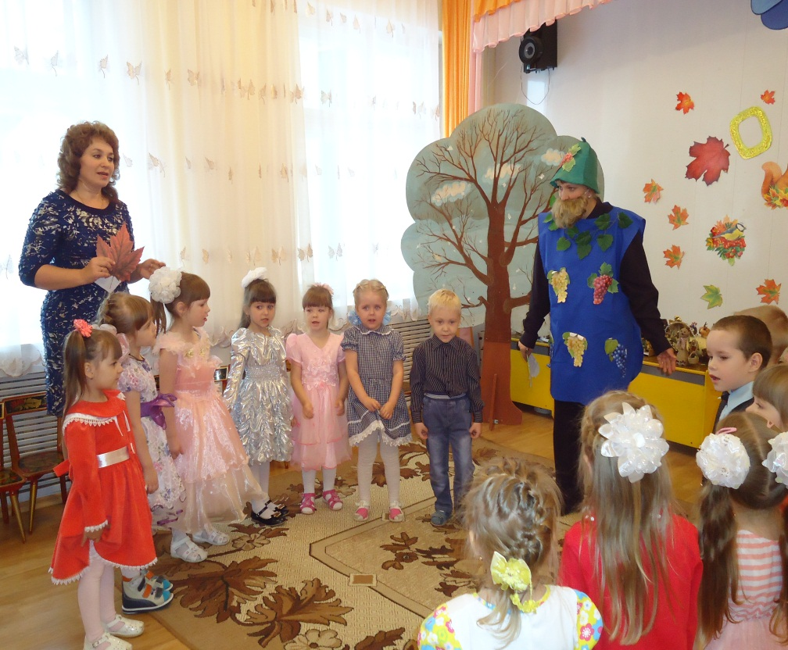
Ведущая: осень по дорожке
Ходит не спеша,
Поногами осени
Листики шуршат.
Хмурая погода,
Дождик на дворе,
Птицы улетают,
Стаей в сентябре.
Ведущая: Ребята, давайте погуляем и соберем разноцветные осенние листочки (дети двигаются по залу спокойным шагом и поднимают с пола по 2 листочка).
Ведущая: какие красивые листочки вы собрали. Давайте с ними потанцуем.(воспитатель складывает листья в вазу у центральной стены)
Ведущая: ребятки, давайте споем песенку про осень? (дети соглашаются, исполняется песня «Осень», после песни ведущая обращает внимание детей на конверт, который весит на березке).
Ведущая6 посмотрите ребята, что это весит на березке?( снимает конверт и читает)
«Здравствуйте, честной народ!
Приезжайте в огород.
Пишет деда Виноград.
Буду вам я очень рад!
Угощу вас от души,
Приезжайте, малыши!
Д.Виноград»
Ведущая: а что, давайте поедем в гости ку д.Винограду?( дети соглашаются)
Ведущая: тогда садитесь в вагончики (дети строятся друг за другом)
Ведущая: машинист, поехали, поехали! (исполняется песня «Паровоз,паровоз.», ведущая проводит детей по всему залу и останавливается у домика.Из домика выходит д.Виноград.Он идет на огород сгребать листья граблями и не видит гостей.)
Дети: здравствуй, д.Виноград!
Д.Виноград: здравствуйте, мои внучата! Как я рад, что вы ко мне приехали! На дворе осень: птицы улетели в дальние края, солнышко спряталось за тучку,все зверушки к зиме готовятся – остались только мы с березкой вдвоем, да огороде овощи.
Ведущая: не горюй, д.Виноград, мы тебя повелим песней (дети исполняют песню «Чики-чики-чикалочки».)
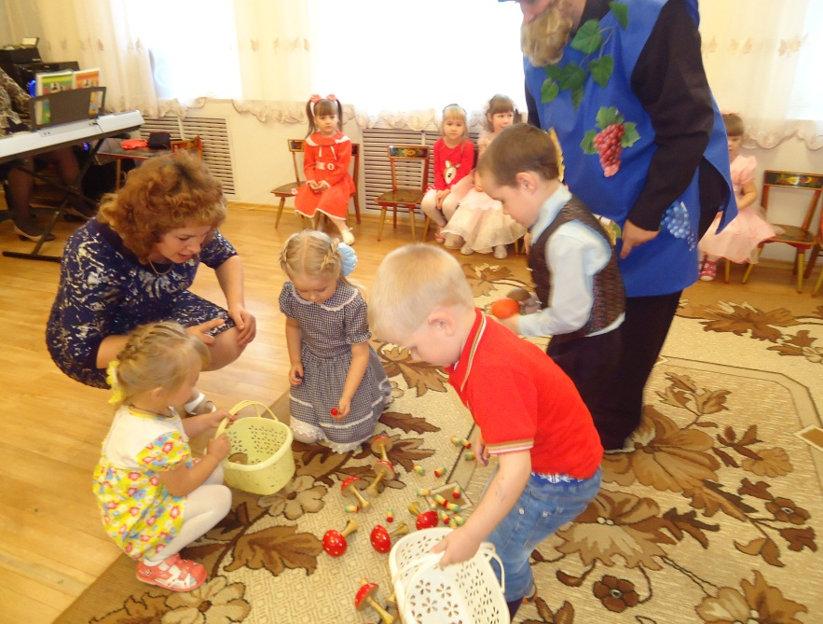
Д.Виноград: спасибо вам, ребятки, что дедушку повеселили. А моя березка все стоит печальная. Ветер – озорник все листочки с нее сорвал.
Ведущая: так это дело поправимое. Наши ребятки живо нарядят березку в праздничное платье (Дети приклеивают листочки к веточки березки)
Д.Виноград: (обходит березку и восхищается).
Ай да. Красавица берёзка,
У березке пышная прическа.
Ярок ее праздничный наряд,
Приглашает танцевать ребят.
(Дети встают вокруг березки, ведущая раздает каждому по одному яркому платочку, дети танцуют вокруг березке)
Д.Виноград: спасибо,ребятки. Порадовали вы березку, да и меня тоже. А теперь настал черед вас повеселить.
Загадаю вам загадки,
Отгадайте – ка, ребятки!
1.Вот художник, так художник!
Все леса позолотил!
Даже самый сильный дождик
Эту краску не отмыл.
Отгадать загадку просим,
Кто художник этот? (Осень)
2.Он как мячик, но не скачет,
Полосатый, но тигр.
Сверху он зеленый, гладкий,
В середине – красный, сладкий,
Замечательный на вкус,
Называется….(арбуз)
3. Кто стоит на белой ножке,
В красной шапочке в горошек?
Он хотя красив на вид,
Но ужасно ядовит.
Не разбойник и не вор –
Это просто …..(мухомор).
Д.Виноград: молодцы, ребятки, вы все загадки угадали! Я смотрю, вы хоть и малы, но даже грибы знаете! (дети отвечают)
Д.Виноград: и можете отличить плохой гриб от хорошего? (Дети отвечают)
Д.Виноград: а вот сейчас проверим (д.Виноград достает из домика 2 корзины с грибами. В первой – мухоморы, а во-второй – хорошие грибы.)
Игра «Собери съедобные грибы»
Материал: 2 корзинки, 4 гриба-мухомора и 4 – белых гриба.
Ход игры: д.Виноград высыпает мухоморы и съедобные грибы на ковер.Вызывает 4х ребят, одна пара собирает в первую корзину, а другая – во – вторую. Игра проводится под веселую музыку.
Д.Виноград: ах, он проказник – мухомор, так и хочет прыгнуть в корзинку. Но вам надо знать, что этот красивый гриб брать нельзя.
Ведущая: д.Виноград, сейчас ребятки тебя повеселят шуточным танцем (выходят Мухоморы)
Танец Мухоморов (под музыку р.н.п.«Калинка»)
Д.Виноград: Вы меня повеселили
И немного насмешили.
Я не ведал до сих пор,
Что талантлив мухомор.
Ведущая: а сейчас ребяткам нужно немного отдохнуть. Дедушка, отдохни тоже. Посиди и послушай стихотворение, которые тебе почитаю ребята. (дети читаю стихотворение про осень)
Ведущая: д.Виноград, а на огороде ты все собрал?
Д.Виноград: потихоньку собираю. Стар я, быстро трудиться не в силах, поэтому кое - что осталось.
Ведущая: так мы тебе поможем, правда, ребятки? (Дети водят хоровод «Огородная – хороводная»)
ВАедущая: слышите гудок поезда?Это нас зовут – пора в садик ехать.
Д.Виноград: спасибо, внучата, что помогли мне грибы разложить по корзинам, да и на огороде овощи собрать. Без вашей помощи пришлось бы мне туго. Но без подарка я вас не отпущу. Вот вам виноград. Он очень вкусный и полезный. (дети благодарят д.Винограда за подарок, строятся друг за другом «паровозиком» и уходят из зала под музыку «Веселый поезд»)

